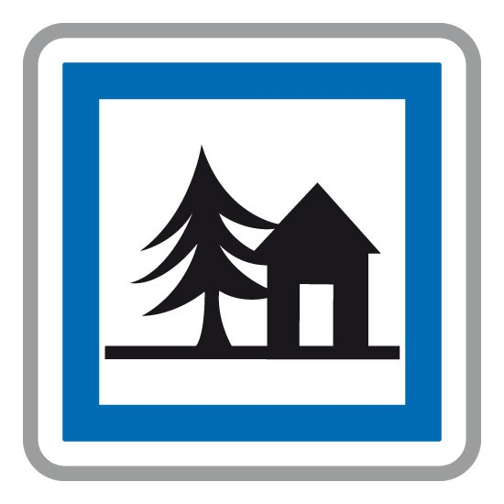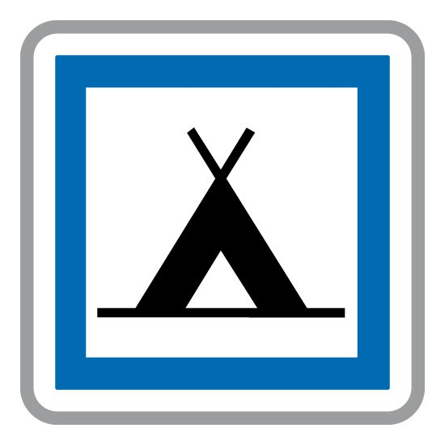

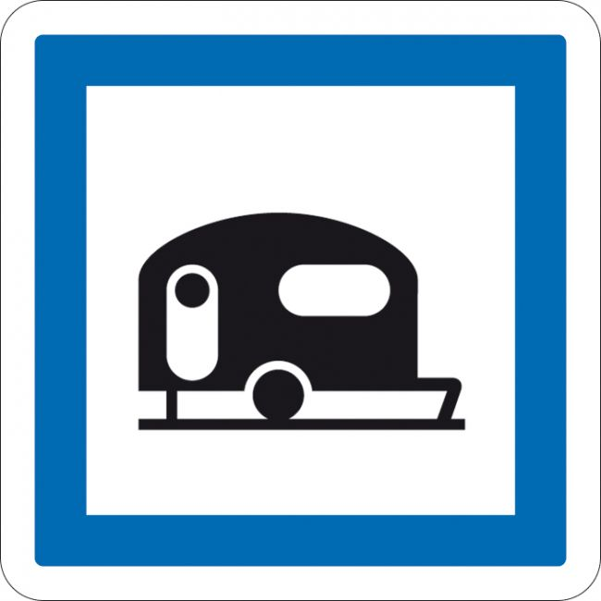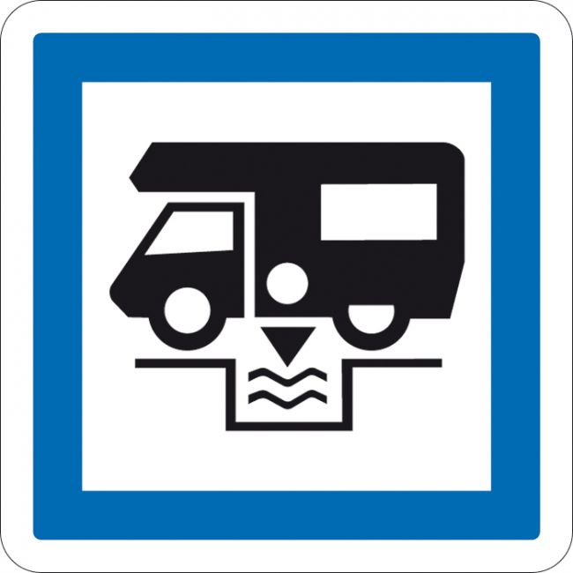

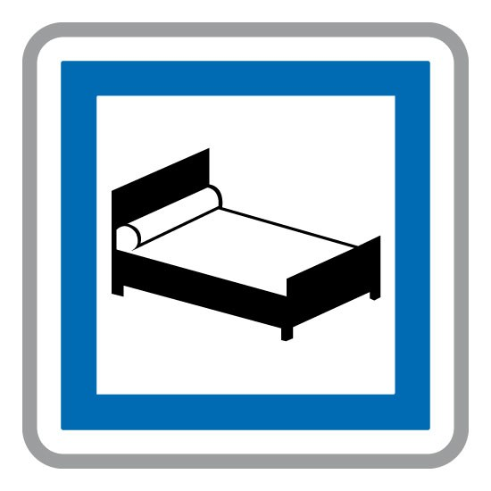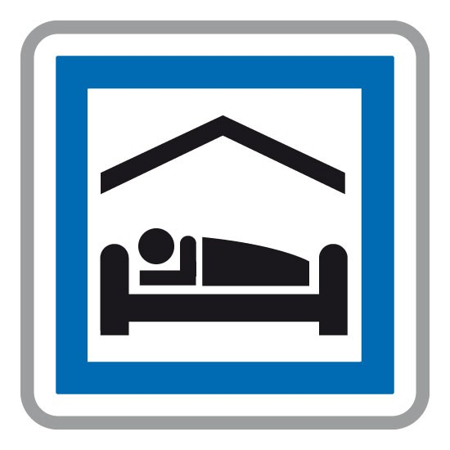

Quand il , on joue au .
Quand il , on va au .
Quand il y a de l', on des DVD .
Quand il y a des , on va au
Quand il y a du , on fait de 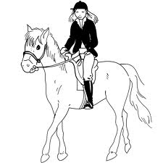 .
Quand il fait 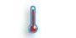, on va au 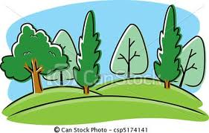 .
Quand il fait , on 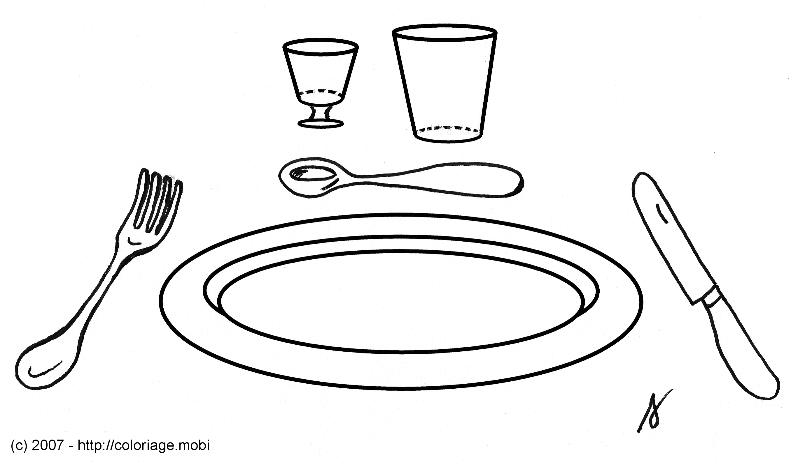 au restaurant .
Quand il fait 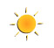, on fait des balades à 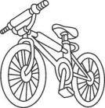 .
Quand il y a du , on va au.

S'il fait , je ferai un stage de 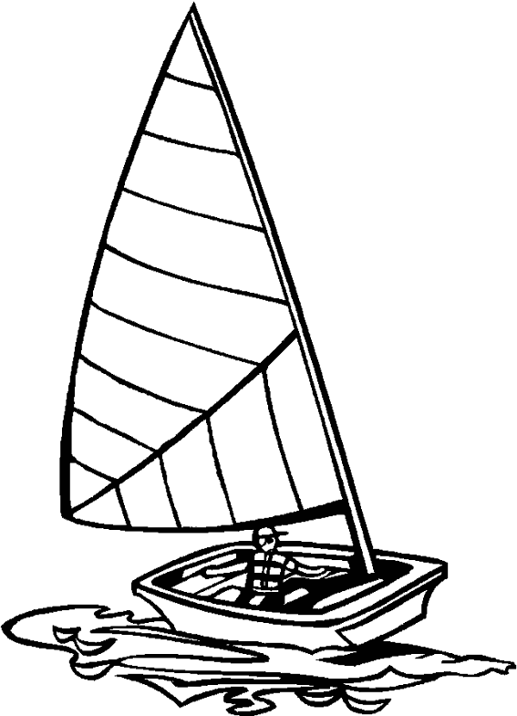 .
S'il , j'irai à la pêche.
S'il fait , je ferai des balades à vélo.
S'il y a des , je jouerai au tennis.
S'il y a de l', je ferai des petits jobs.
S'il fait , je ferai un stage de surf.
La semaine dernière, au Nord de l'Angleterre, il y avait des orages.
Hier, au Nord de l'Ecosse, il pleuvait.
Le mois dernier, à l'ouest du pays de Galles, il faisait beau.
Il y a deux jours, au sud de l'Ecosse, il neigeait.
Il y a deux semaines, en Bretagne, il y avait du vent.

